重庆园博园2023春节年宵花布置展棚搭设报价
邀请函

：
为做好2023年春节期间园区节日氛围营造，项目业主 重庆市园博园管理处 将在重庆园博园主广场布置年宵花，需搭设年宵花布置所需的展棚，特开展 重庆园博园2023年春节年宵花布置展棚 （项目名称）报价比选，建设资金来自 业主出资 （资金来源），项目出资比例为 100% 。特邀请具有相应资质且实力强、信誉好的单位参加本次报价比选。
1．工程概况：
（1）名称：重庆园博园2023年春节年宵花布置展棚搭设；
（2）地点：重庆市园博园；
（3）项目具体情况：按照《重庆园博园2023年春节年宵花布置展棚搭设质量要求》进行展棚搭设和展架摆放，质量达到合格要求，保证展棚安全牢固。具体情况如下：
A、本次邀请报价采取综合单价进行报价，报价包括展棚搭设、展架摆放和桌布铺设等环节所需要的人工费、机具费、材料费、管理费和按要求应承担的风险费、税金等所有费用，不再另行计算其它任何费用。
B、重庆园博园2023年春节年宵花布置展棚搭设质量要求及数量
名称 | 质量及要求 | 单位 | 数量 | 备注
2023年年宵花布置展棚搭设 | 1.按甲方提供的图纸进行2023年年宵花布置展棚的搭设（具体详见附图）；  2.按图纸所示尺寸进行搭设，如因桁架本身尺寸原因需对图示尺寸进行细微调整，应提前告知甲方并征得同意后方可调整实施，且搭设尺寸不低于图纸标示尺寸；且不再另行增加费用；  3.桁架搭设应保证其安全牢固，报价人根据图纸所示尺寸和实际操作经验可适当增加桁架立柱等保证安全牢固；甲方不再另行增加费用；  4.喷绘画面在制作前应提交设计稿经甲方确认后方可实施，如因乙方原因造成返工或喷绘等重新制作，由乙方自行承担损失，且搭设工期不予延长；  5.搭设的展棚撤除时间为2023年2月13日以后，具体时间甲方提前通知，乙方不得以任何原因在未接到甲方通知前自行撤除。 | 米 | 70
展架摆放及金丝绒桌布铺设 | 1.按照甲方要求在指定地点领取展架并搬移至展棚内摆放整齐；  2.对所有展架采用金丝绒桌布（宽2米以上）进行铺设装饰，边角收口整齐；  3.各报价比选人根据图纸核实计算桌布用量，除非甲方调整展棚面积，甲方不再另行增加费用。 | 米 | 150
中山园展台地毯布更换 | 1.对中山园现有展台（高900，宽3*300三级台阶状）地毯布进行更换，更换为灰色薄型地毯布，铺设平整，固定牢固 | 米 | 58 | 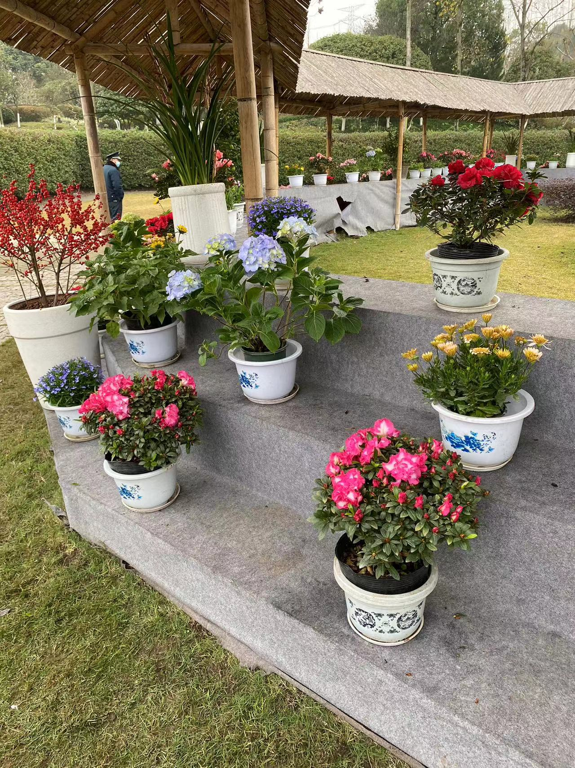
合计
C、本次报价业主单位设置了最高限价，其金额为3.747万元。所有报价总价在不高
于最高限价的前提下，报价总价最低且合理的作为本次年宵花布置展棚搭设的实施单位。
（4）资金来源：业主出资；
（5）完成时间：2023年1月8日前
（6）费用支付：完成2023年年宵花布置展棚搭设并验收合格后30日内，乙方出具正式发票，甲方支付乙方款项的100%。
2．邀请报价要求：
（1）具备企业法人营业执照。
- 质量标准：展棚搭设质量必须达到《重庆园博园2023年春节年宵花布置展棚搭设质量要求》和甲方要求。乙方应保证搭设的展棚稳定、牢固和安全；因乙方搭设原因造成展棚变形、倒伏等造成的一切损失概由乙方自行负责，并承担甲方的经济及相关损失。
- 递交报价函时间、地点：2023年1 月5日14：30前，将报价比选文件加盖公章并扫描成PDF文件格式传至指定邮箱10408621@qq.com，咨询电话：023-63086112）。
- 报价递交资料
A、报价函；
B、企业法人营业执照或个体营业执照复印件加盖单位鲜章；
C、企业法人或各地经营户经营者法人证明文件
D、授权委托书；
E、服务承诺函。
（5）开标时间、地点：本次报价邀请不组织统一的开标，报价总价最低且合理的作为本次年宵花布置展棚搭设的实施单位。
3.其它：
（1）所有报价比选人应在规定的时间前按本报价比选函要求将报价文件发送至指定邮箱，未在规定时间内递交的报价比选文件，业主单位不接受其报价资料。
（2）如中标单位自行弃权，业主单位以后1年内所有的项目均拒绝该单位报名参与。
（3）如果有效投标数少于3家或所有比选报价均高于最高限价，则本次报价比选失败，业主单位另行进行报价比选或采用其他方式发包。
项目业主单位：重庆市园博园管理处；
地址：重庆市北部新区龙景路1号；
联系人：李先生
电话（传真）：023-63086112 。

重庆市园博园管理处
2023年1月3日

报价比选投标文件格式

报价比选投标文件

项目名称：

参与报价单位： （公章）

法定代表人或其授权代表： （签字）
年 月 日

(一)报价函

（采购人名称）：
我方收到 （项目名称）的报价比选招标文件，经详细研究，决定参加该报价比选项目的报价比选。
- 愿意按照报价比选招标文件中的一切要求，提供本项目的人员拟派及技术服务，投标报价为（含税）人民币大写： ；人民币小写： ￥ 元，具体如下：
名称 | 质量及要求 | 单位 | 数量 | 单价 | 合价 | 备注
2023年年宵花布置展棚搭设 | 1.按甲方提供的图纸进行2023年年宵花布置展棚的搭设（具体详见附图）；  2.按图纸所示尺寸进行搭设，如因桁架本身尺寸原因需对图示尺寸进行细微调整，应提前告知甲方并征得同意后方可调整实施，且搭设尺寸不低于图纸标示尺寸；且不再另行增加费用；  3.桁架搭设应保证其安全牢固，报价人根据图纸所示尺寸和实际操作经验可适当增加桁架立柱等保证安全牢固；甲方不再另行增加费用；  4.喷绘画面在制作前应提交设计稿经甲方确认后方可实施，如因乙方原因造成返工或喷绘等重新制作，由乙方自行承担损失，且搭设工期不予延长；  5.搭设的展棚撤除时间为2023年2月13日以后，具体时间甲方提前通知，乙方不得以任何原因在未接到甲方通知前自行撤除。 | 米 | 70
展架摆放及金丝绒桌布铺设 | 1.按照甲方要求在指定地点领取展架并搬移至展棚内摆放整齐；  2.对所有展架采用金丝绒桌布进行铺设装饰，边角收口整齐；  3.各报价比选人根据图纸核实计算桌布用量，除非甲方调整展棚面积，甲方不再另行增加费用。 | 米 | 150
中山园展台地毯布更换 | 1.对中山园现有展台（高900，宽3*300三级台阶状）地毯布进行更换，更换为灰色薄型地毯布，铺设平整，固定牢固。 | 米 | 58
合计
2．我方现提交的响应文件为：响应文件电子版（PDF格式） 壹 份。
3．我方承诺：本次报价比选的有效期为90天。
4．我方完全理解和接受贵方报价比选文件的一切规定和要求及报价比选评审办法。
5．在整个报价比选过程中，我方若有违规行为，接受按照《中华人民共和国政府采购法》和《报价比选文件》之规定给予惩罚。
6．我方若成为成交供应商，将按照报价比选结果签订合同，并且严格履行合同义务。本承诺函将成为合同不可分割的一部分，与合同具有同等的法律效力。
7．我方同意按报价比选文件规定，交纳报价比选文件要求的保证金。
8.我方未为采购项目提供整体设计、规范编制或者项目管理、监理、检测等服务。

报价比选人（公章）：
地址：
电话： 传真：
网址： 邮编：
联系人：

年 月 日

资格条件及其他

- 基本资格条件
1．具有独立承担民事责任的能力；
提供营业执照复印件、组织机构代码证复印件、税务登记证副本复印件。供应商按“多证合一”登记制度办理营业执照的，组织机构代码证、税务登记证（副本）和社会保险登记证以供应商所提供的营业执照（副本）复印件为准。（提供营业执照复印件并加盖公章）
2.法定代表人身份证明书（格式）
法定代表人（负责人）身份证明书

致： （采购人名称）：

（法定代表人/负责人姓名）在 （供应商名称）任 （职务名称）职务，是 （供应商名称）的法定代表人/负责人。

特此证明。
法定代表人：
（签字或盖章）
（附：法定代表人/负责人身份证正反面复印件）
（供应商公章）
年 月 日

3.法定代表人授权委托书（格式）

法定代表人（负责人）授权委托书
致： （采购人名称）：
（法定代表人/负责人名称）是 （供应商名称）的法定代表人/负责人，特授权 （被授权人姓名及身份证代码）电话 代表我单位全权办理上述项目的询比、签约等具体工作，并签署全部有关文件、协议及合同。
我单位对被授权人的签字负全部责任。
在撤销授权的书面通知以前，本授权书一直有效。被授权人在授权书有效期内签署的所有文件不因授权的撤销而失效。

被授权人： 法定代表人/负责人：
（签字或盖章） （签字或盖章）
（附：被授权人身份证正反面复印件）
（供应商公章）
年 月 日

服务承诺函
致 （采购人名称）
我公司已充分阅读了报价比选文件等资料并通过现场考察充分了解本项目的全面情况。如若中选，我们承诺将按报价比选文件、技术规范、相关技术要求、采购人要求等在收到中标通知书3天内完成相关准备工作。本项目所有的实施方法、工艺等都将满足现行的有关规范、标准和采购人要求，且上述实施方法、工艺等均在取得采购人同意后予以实施，同时声明采用采购人同意的上述实施方案、方法、工艺等所发生的一切费用均包含在我方的总报价之中，并保证在本项目实施过程中不论何种原因均不会因上述原因而向你方提出任何增加费用或延长工期的要求，否则，视为我方违约并愿意无条件接受采购人的任何处罚，直至解除合同，并承担由于解除合同给你方造成的经济损失，并承担相应的责任。具体承诺内容如下：
一、若中选，我公司承诺将按本承诺书规定开展本项目相关工作。并按照采购人要求的质量、时间和数量完成重庆园博园2023年年宵花布置展棚搭设工作。若不能完成，由我方承担并视为我方违约，我方愿无条件接受招标人的任何处罚，直至解除合同，并承担由于解除合同给你方造成的经济损失和相关责任。
二、质量、安全生产目标承诺：若中选，我公司保证实现本报价比选文件所约定和采购人要求的质量、质保和安全目标计划。否则，将无条件接受合同条款的处罚，直到被清退出场，并为此负法律责任。
三、文明施工管理承诺：若中选，我公司保证按国家和地方有关文件和采购人要求等相关规定进行文明管理。否则，将无条件接受合同条款的处罚，直到被清退出场，并为此承担相应的法律责任。
四、保修期服务的承诺：我公司保证按照本报价比选文件所约定的要求进行组织展棚搭设工作。否则，将无条件接受合同条款的处罚，直到被清退出场，并为此负法律责任。
五、其他承诺：我公司毫无疑义地接收本报价比选文件规定的其他条款。
供应商（盖公章）：

报价比选人法定代表人或授权委托人（签字或盖章）：

年 月 日

